2022年天津现代职业技术学院公开招聘实施方案

天津现代职业技术学院成立于2001年，是一所公办全日制高职院校，首批进入天津海河教育园区。学校为加强教育教学师资力量，全面提升教育教学质量，拟面向社会招聘专技人员共计12人。根据中共天津市委组织部、天津市人力资源和社会保障局津人社局发〔2011〕10号《天津市事业单位公开招聘人员实施办法（试行）》、《市委组织部市人力社保局关于进一步完善事业单位公开招聘工作的通知》（津人社局发〔2017〕37号）和《关于做好天津市2022届高校毕业生就业创业工作的通知》(津就组字〔2022〕1号)文件精神，委托第三方专业机构组织招聘，并制定2022年公开招聘工作方案如下：
一、招聘岗位和人数
根据我校实际需求，拟在2022年公开招聘专技人员共计12人。（具体条件见附件1《2022年天津现代职业技术学院招聘计划表》）
二、招聘人员基本条件
（一）报考人员应具备以下条件：
1.具有中华人民共和国国籍，遵守宪法和法律，热爱教育事业；
2.具有良好的品行，无不良诚信记录；
3.具备岗位所需要的专业或技能，参照教育部发布的专业指导目录；
4.具备适应岗位要求的身体条件；
5.符合岗位专业需求规定的资格条件;
6.录用专任教师承诺自入职起两年内考取教师资格证书；
7.年龄要求详见招聘计划表；
8.符合回避的有关规定；
9.符合招聘岗位所需的其他资格条件。
（二）凡有下列情况之一者，不得报考：
1.曾因犯罪受过刑事处罚或曾被开除公职的人员；
2.正在接受立案审查的人员；
3.尚未解除党纪、政纪处分的人员；
4.现役军人；
5.在公务员招考和事业单位公开招聘中被认定有作弊行为，在禁考期限的人员；
6.报考人员不得报考聘用后即构成回避关系的招聘岗位；
7.因失信联合惩戒且依法被限制招聘为事业单位工作人员的人员;
8.法律规定不得报考的其他情形的人员。
三、招聘信息发布
自2022年6月30日起在天津市人才服务中心网、北方人才网、天津渤海轻工投资集团有限公司网、天津现代职业技术学院网发布招聘信息，不少于7个工作日。
天津市人才服务中心网：http://www.tjtalents.com.cn
北方人才网：http://www.tjrc.com.cn
天津渤海轻工投资集团有限公司网址：http://www.bhqgtz.com
天津现代职业技术学院：http://www.xdxy.com.cn/
按照新冠肺炎疫情防控工作及防疫政策的要求，如遇突发状况，笔试具体时间及笔试成绩发布时间等招聘事宜须另行调整的，将另行通知。请考生随时关注天津市人才服务中心网、北方人才网、天津渤海轻工投资集团有限公司网、天津现代职业技术学院网发布的公告。因个人原因未参加考试的，视为放弃。
四、报名与资格审查
本次招聘考试报名和笔试缴费均在网上进行,网址：http://www.tjtalents.com.cn
报名时间：2022年7月9日9:00至7月13日16:00
缴费时间：2022年7月10日9:00至7月15日16:00
招聘单位负责对报考人员进行资格初审。报考人员可在提交报名申请48小时内查询资格审查结果。通过初审的报考人员可在规定时间内缴费确认，报名成功以缴费成功为准。未在规定时间内完成缴费的将被视为自动放弃报名资格，不得参与笔试环节。
考生报名时，须按照公布的报考条件，如实填写且在报名时只能选择所有岗位中的一个岗位报考。通过资格审查者不能再报考其他岗位，报名审查通过并缴费后不能退费，请慎重报名。计划录取人数与报名成功考生人数之比原则上不低于1:3；招聘博士研究生的岗位，计划录取人数与报名成功考生人数之比原则上不低于1:1，不参与笔试环节，直接面试。在资格初审后达不到此比例要求的岗位，按比例减少或取消该岗位的招聘录取人数。笔试报名费每人45元/科，本次笔试共2科，合计90元。报考不能开考岗位且已经通过资格审查完成缴费的人员在规定时间内可改报其他岗位。
改报时间：2022年7月18日（星期一）9:00至16：00。
报考人员提交的报考申请材料应当真实、准确，提供虚假报考申请材料的，一经查实即取消报考资格。对伪造、擅自涂改有关证件、材料、信息，骗取考试资格的，将按照有关规定予以处理，后果由报考人员自负。报考人员应随时关注网站发布的消息并保持报名表中填写的手机号码畅通，如因个人原因未能参加考试或者现场资格审核所产生的问题，后果由报考人员自负。
根据国家和天津市的有关政策，对享受国家最低生活保障金的城镇家庭报考人员减免考务费用。根据国家和天津市的有关政策，最低生活保障家庭人员，请凭本人身份证及低保证原件及复印件，于2022年7月15日（上午9:00至11:30，下午14:00至16:00）到天津市人才服务中心（地址：天津市河西区友谊北路29号医药大厦811室）办理减免考务费用手续。
温馨提示：提醒各位考生尽早提交报名信息，报名时间截止后未通过审查的，不可再次报考该岗位。
五、考试内容和形式
（一）笔试
笔试内容为《教育综合知识》和《职业能力测试》（考试范围详见附件2《教育综合知识》笔试大纲，笔试内容不指定参考用书。），采取闭卷形式，满分为100分，笔试考试成绩保留小数点后1位。
《笔试准考证》下载打印和组织笔试时间在天津市人才服务中心网另行通知。
报考人员应按笔试准考证确定的时间和地点参加全部科目笔试，缺考考生笔试成绩按照零分计算，且不得进入后续资格复审等环节。参加笔试时，必须携带笔试准考证和身份证及防疫要求相关材料，缺少任一证件者不得参加笔试。
笔试结束后7个工作日内公布笔试成绩，报考人员请登录报名网址查询笔试成绩及资格复审相关信息（不再另行通知）。
（二）面试
笔试结束后，按笔试成绩由高到低进行排名。排名后，按岗位招聘人数1：3的比例依据笔试成绩排名确定进入面试人员，笔试成绩排名相同的一并进入。面试人员须在指定时间进行资格复审，通过资格复审的考生可在规定时间登陆报名系统缴纳面试报名费并打印面试准考证，面试报名费为45元/人。
招聘博士研究生的岗位，采用简化的考试环节，不进行笔试，只进行面试。按照面试成绩由高到低进行排名，若面试成绩相同则按照面试的三个环节中试讲的成绩由高到低排名，依次递补。
进入面试的考生，按照报名网址上发布的资格复审通知中规定的时间、地点参加现场资格复审。
资格复审材料：
1.网上下载打印的《2022年天津现代职业技术学院公开招聘面试报名表》
2.身份证（原件及复印件）
3.学历学位证书（原件及复印件）
4.学历学位认证材料（学信网打印《教育部学历证书电子注册备案表》、学位网打印《学位证书查询结果》）应届毕业生尚未取得证书者，可由所在学校提供报到证或说明材料并于报到前提供证书原件。
5.专业资格证书（原件及复印件）应届毕业生尚未取得证书者，可由所在学校提供报到证或说明材料并于报到前提供证书原件。
6.个人简历
7.工作经历证明（原件及复印件）。
注：需提供劳动合同及工作证明（工作证明模板详见附件4）的原件与复印件，并提供社保缴费明细或凭证（能体现该工作单位年限）。
8.获奖证书（原件及复印件）。
9.党员关系证明材料（原件及复印件）。
10.其他与招聘计划要求相符的证明材料（原件及复印件）
以上7-9条，如岗位未对此有要求的，请忽略。对资格复审不合格的、自动放弃资格复审或本人未按照要求参加资格复审的，以及在资格复审时弄虚作假、提供不真实材料者，一经查实，一律取消面试资格。
面试缴费和面试准考证下载时间在天津市人才服务中心网上另行通知。
面试形式：教师岗面试采取试讲、专业展示、结构化面试方式（《试讲大纲》见附件2），辅导员岗和专技岗采取结构化面试、专业展示方式，满分100分，合格线为60分，面试达不到合格线的不具备录取资格。面试考试成绩确定后，当日内公布面试考试成绩，面试考试成绩保留小数点后1位。
（三）综合成绩确定
考试综合成绩的计算方法为：
笔试面试成绩各占50%，综合成绩=笔试成绩×50%+面试成绩×50%，保留小数点后2位。
综合成绩相同的按照面试成绩由高到低进行排名，若面试成绩相同则按照面试的三个环节中试讲（结构化面试）的成绩由高到低排名。
考生可在面试结束后7个工作日内登陆报名系统查询综合成绩、排名及进入体检环节情况。
六、体检、考察
（一）体检
按招聘指标1:1的比例依据综合成绩排名情况确定参加体检及考察人员名单，体检按照国家统一规定的公务员录用体检标准和规程执行,考生需按照招聘单位的通知,到指定医院进行体检。体检不符合岗位要求或不合格者不予录用。
非招聘单位原因，未按照规定时间和地点参加体检、复检的报考人员，视为自动放弃。
（二）考察
考察由学校人事部门组织实施，上级主管部门监督。考察内容主要包括应聘人员的思想政治表现、道德品质、业务能力、工作实绩以及需要回避的情况等，准确把握被考察对象的情况，做到全面、客观、公正，并据实写出考察材料，经考察不宜聘用为事业单位工作人员的，不予聘用。
七、递补规则
在各环节出现因考生自动放弃或不合格等情况出现人员空缺,招聘单位依据上一环节考生排名进行递补。从同一岗位报考人员中按总成绩由高分到低分进行递补。若总成绩最后一名出现并列，按笔试成绩高低顺序确定进入递补，如仍出现并列情况，一并递补。
八、拟招聘人员名单的确定、公布方式及办理备案录用手续
根据笔试、面试、体检和考察结果，确定拟聘人选在天津市人才服务中心网：http://www.tjtalents.com.cn、北方人才网：http://www.tjrc.com.cn、天津渤海轻工投资集团有限公司（http://www.bhqgtz.com）、天津现代职业技术学院（http://www.xdxy.com.cn/）进行公示，公示内容包括拟聘用人员姓名、性别、准考证号、身份证号、毕业院校或工作单位。同时，公布监督举报电话，接受社会监督，公示期为7个工作日。
公示期满后，对没有反映问题或有反映问题但不影响聘用的，办理聘用手续，签订《聘用合同》（含试用期）；对反映有影响聘用的问题并查有实据的，取消聘用资格；对反映的问题一时难以查实的，暂缓办理聘用手续，待查清后再决定是否聘用。考生应于公示期满后二个月内完成报到手续，逾期取消录用资格。
九、招聘监督
本次招聘工作，严格执行《天津市事业单位公开招聘人员实施办法（试行）》（津人社局发〔2011〕10号）和《市委组织部市人力社保局关于进一步完善事业单位公开招聘工作的通知》（津人社局发〔2017〕37号）精神，自觉接受社会和群众的监督。从事招聘工作的人员凡与报考人员存在需要回避关系的，要实行公务回避。对违反招聘工作纪律和规定的相关人员，按有关规定予以处理。
报名技术咨询电话：022-28013603、022-28013570、022-28014067
咨询时间：工作日 上午9:00—11:30，下午14:00—17:00
政策咨询电话：022-28181823
监督举报电话：022-28660580
来电时间：工作日9:00-11:30、13:30-16:00

附件1：《2022年天津现代职业技术学院招聘计划表》
附件2：《2022年天津现代职业技术学院公开招聘试讲大纲》
附件3: 《工作经历证明》

天津现代职业技术学院
2022年6月30日

附件1
2022年天津现代职业技术学院招聘计划表
部门 | 岗位 | 主要工作职责 | 招聘人数 | 岗位要求 | 学历学位 | 专业类别 | 其他要求
体育教学部 | 教师岗 | 1.完成体育教师一线教学工作。  2.完成体育训练业余训练工作。 | 1 | 1.遵守党的纪律、国家法律以及学校规章制度，忠诚于党的教育事业，服从工作安排；  2.具有体育教育、运动训练等相关专业背景；  3.熟悉体育教育基本规律及运动训练基本方法；  4.能够胜任体育课基本教学及课外学生业余训练的组织；  5.能够胜任辅导员或班主任工作。 | 硕士研究生及以上 | 体育学类 | 高校应届毕业生（应届毕业生指2022年毕业且未就业的人员（含2020、2021年毕业后未就业,可按应届毕业生对待的人员）。2020年、2021年、2022年毕业的能提供报到证或派遣证的非全日制毕业生可按照应届毕业生对待。
传媒设计学院 | 电子竞技运动与管理专业教师岗 | 1.参与学术团队或科研教学工作；承担专业教学任务；  2.指导学生实习实训，毕业论文和毕业设计。 | 1 | 1.能够胜任专业教育教学任务；  2.能够指导学生参加专业技能大赛；  3.能够胜任辅导员或班主任工作。 | 硕士研究生及以上 | 新闻传播学类、艺术学类、计算机科学与技术类 | 40周岁及以下（1981年7月4日及以后出生）  2.一年及以上相关工作经历
管理工程学院 | 大数据与会计专业教师岗 | 1.负责大数据与会计专业的日常教学、技能大赛辅导；  2.负责顶岗实习与毕业设计指导、学生管理及教研室日常工作。 | 1 | 1.能够熟练讲授常规会计专业课程及pathon基础等拓展性会计专业课程，服从教研室课程讲授安排；  2.能够指导学生参加天津市技能大赛；  3.能够开展专业实训室及网络的日常维护管理；  4.能够胜任辅导员或班主任工作。 | 硕士研究生及以上 | 工商管理类 | 高校应届毕业生（应届毕业生指2022年毕业且未就业的人员（含2020、2021年毕业后未就业,可按应届毕业生对待的人员）。2020年、2021年、2022年毕业的能提供报到证或派遣证的非全日制毕业生可按照应届毕业生对待。
机电工程学院 | 机电专业教师岗 | 1.完成日常教学工作与学生管理工作；指导学生参加技能大赛；  2.完成科技项目，申报专利和科技成果奖项；  3.开展专业建设和实训室建设 | 1 | 1.熟练掌握操作数控车床或是加工中心等机床等设置的使用；  2.熟练使用mastercam或者inventor或是pro/engineer等相关cadcam软件等机电类相关软件；  3.能够胜任辅导员或班主任工作。 | 硕士研究生及以上 | 机械工程类、  电气工程类 | 高校应届毕业生（应届毕业生指2022年毕业且未就业的人员（含2020、2021年毕业后未就业,可按应届毕业生对待的人员）。2020年、2021年、2022年毕业的能提供报到证或派遣证的非全日制毕业生可按照应届毕业生对待。
信息工程学院 | 计算机专业教师岗 | 1.负责云计算、人工智能、计算机网络专业的专业教学工作 | 1 | 1.具有云计算、人工智能、计算机网络等相关工作经历或相关专业研究背景；  2. 熟悉云计算、人工智能、计算机网络等相关领域前沿技术，能够胜任此类专业相关课程的教学和实训指导工作；  3.能够胜任辅导员或班主任工作。 | 硕士研究生及以上 | 计算机科学与技术类、  控制科学与工程类 | 35周岁及以下（1986年7月4日及以后出生）
信息工程学院 | 数学专业教师岗 | 1.承担高等数学、线性代数、概率论与数理统计、统计学等课程的本、专科教学任务 | 1 | 1.具有吃苦耐劳精神，教学能力强，能承担数学公共课及专业课的教学任务；  2. 有良好的职业素养，热爱教育事业，思想进步，团队意识强；  3.能够胜任辅导员或班主任工作。 | 博士研究生及以上 | 数学类 | 高校应届毕业生（应届毕业生指2022年毕业且未就业的人员（含2020、2021年毕业后未就业,可按应届毕业生对待的人员）。2020年、2021年、2022年毕业的能提供报到证或派遣证的非全日制毕业生可按照应届毕业生对待。
智能工程学院 | 无人机专业群教师岗 | 1.完成日常教学工作与学生管理工作；  2.完成双高重点专业群建设的相关任务；  3.参与申报并承担职业教育本科类专业建设工作；  4.指导学生参加技能大赛；  5.完成科技项目，申报专利和科技成果奖项。 | 1 | 1.具有高等学校教学工作经验；了解高等职业教育特点；  2.具有指导省部级职业技能大赛的能力；  3.具有纵向、横向课题申报并完成的能力；  4.能够胜任辅导员或班主任工作。 | 博士研究生及以上 | 材料科学与工程类 | 1.45周岁及以下。（1976年7月4日及以后出生）  2.具有副高级以上职称或具有高级技师资格。
智能工程学院 | 无人机（测绘方向）教师岗 | 1、能够承担无人机测绘、摄影测量、激光雷达相关的专业课程讲授工作；  2、指导学生进行专业实习实训工作；  3、指导学生参加各类技能大赛；  4、承担一定的学科与项目的科研工作。 | 1 | 1.熟悉以无人机为平台，搭载多（高）光谱遥感、机载激光雷达、倾斜摄影仪等设备进行数据采集、处理，熟悉三维点云、高精度三维实景建模，三维GIS系统应用；  2.熟悉以无人机为平台完成工程测量、数字摄影测量、倾斜摄影测量，熟悉实景三维中国、自然资源调查等应用；  3.熟悉无人机测绘行业、企业相关工作及人才需求，了解无人机测绘行业发展趋势；  4.能够胜任辅导员或班主任工作。 | 硕士研究生及以上 | 测绘科学与技术类 | 1.45周岁及以下。（1976年7月4日及以后出生）；  2.具备注册测绘师资格证书或测绘专业中级及以上职称；  3.五年及以上无人机测绘相关工作经验。
生物工程学院 | 药品生产技术专业群教师岗 | 1.完成教学工作和学生管理工作；  2.完成重点专业建设项目任务；  3.完成实验实训室建设和管理任务；  4.完成科研项目相关工作和任务，以及其他与专业建设和发展需要相关的工作。 | 1 | 1.掌握药品生产及技术专业群相关专业知识，并能熟练运用到教学实践中；  2.具备专业科研能力，可承担省部级及以上科研、教研任务；  3.能够胜任辅导员或班主任工作。 | 博士研究生及以上 | 药学类 | 1.45周岁及以下。（1976年7月4日及以后出生）；  2.具有相关行业龙头企业工作经历或高等职业教育经历两年及以上；  3.省部级以上科研项目主要完成人2项。
学工部 | 辅导员 | 1.思想理论教育和价值引领；  2.党团和班级建设、学风建设；  3.学生日常事务管理，校园危机事件应对；  4.心理健康教育与咨询工作；  5.网络思想政治教育，职业规划与就业创业指导。 | 2 | - 恪守爱国守法、敬业爱生、育人为本、终身学习、为人师表的职业守则；2.身体健康、品行端正，能熟练应用常用办公软件，有较强的文字表达能力；  - 有良好的团队合作精神和交流能力，责任心强，有进取心。能够承担辅导员夜间值班、巡查工作。 | 硕士研究生及以上 | 马克思主义理论类、心理学类、艺术学类 | 1.高校应届毕业生（应届毕业生指2022年毕业且未就业的人员（含2020、2021年毕业后未就业,可按应届毕业生对待的人员）。2020年、2021年、2022年毕业的能提供报到证或派遣证的非全日制毕业生可按照应届毕业生对待；  2.中共党员。
院长办公室 | 专技岗 | 1.负责学院法务相关工作计划、制度、宣传、培训等；  2.承担学院重大决策法律风险评估、重要法律文书审查、法律咨询服务等工作；  3.负责合同文本的合法合规性审查，修订制度汇编等相关工作；  4.完成办公室交办的其他工作事宜。 | 1 | 1.具备较强的服务意识，抗压能力强；  2.能够快速学习领悟政策文件，并创造性开展各项工作；  3.具备较强的语言表达能力、写作能力和组织能力；  4.工作认真、细致、严谨，具有条理性。 | 硕士研究生及以上 | 法学类 | 1.高校应届毕业生（应届毕业生指2022年毕业且未就业的人员（含2020、2021年毕业后未就业,可按应届毕业生对待的人员）。2020年、2021年、2022年毕业的能提供报到证或派遣证的非全日制毕业生可按照应届毕业生对待；  2.中共党员。

附件2

《教育综合知识》笔试大纲

一、考试形式
闭卷考试，主客观题相结合，考试时长90分钟，总分100分。
二、考试内容
1.政治理论：包括习近平新时代中国特色社会主义思想、习近平同志关于教育、教师和人才培养工作的重要论述、“不忘初心 牢记使命”重要论述以及2022年的时事政治。
2.职业教育改革：包括《国家职业教育改革实施方案》《关于在院校实施“学历证书+若干职业技能等级证书”制度试点方案》《教育部 财政部关于实施中国特色高水平高职学校和专业建设计划的意见》《教育部等九部门关于印发职业教育提质培优行动计划（2020—2023年）的通知》等内容。
3.教育学和心理学：包括教育学的基本原理、教育目的与制度、教师、学生、课程、班主任与班级管理、教育研究与方法，教育心理学的基本理论、心理发展与教育、学习理论、教学理论、学习动机、学习策略、教学目标、内容和手段设计、教学准备、实施和监控策略、学校心理素质教育和学生心理健康。
4.教育法规：包括《中华人民共和国高等教育法》《中华人民共和国职业教育法》《高等学校教师职业道德规范》《职业教育教材管理办法》《新时代高校教师职业行为十项准则》《教育部关于高校教师师德失范行为处理的指导意见》等内容。
5.基本素质
主要考查阅读理解能力、文字表达能力、综合分析能力和问题解决能力等。
三、考试题型
单选、多选、判断、简答、分析与写作等。

体育专业教师岗试讲大纲

1.授课科目：大学体育
2.授课教材：《大学生体育与健康》（北京邮电大学出版社）

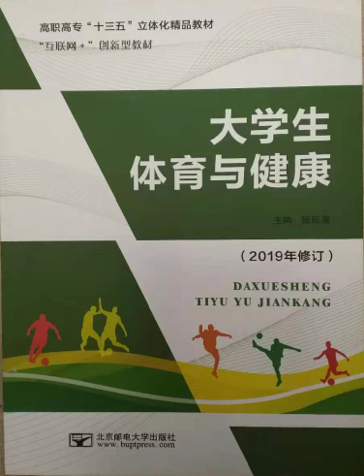

3.授课章节：第7章球类运动
第1节 篮球
4.授课内容：7.1.2.4 运球
5.内容介绍：
本节内容为教学大纲重点内容，要求设计好重难点，讲解透彻。学生对篮球知识有一定的了解，能够进行简单的运球练习，了解运球技术动作要领及练习方法，通过教师讲解，加强学生对运球技术动作运用的理解，掌握运球技术运用时机，并且能够解决在练习过程中出现的问题，培养学生在篮球运动过程中有目的的运用运球技术的处理能力。
6.具体要求：
试讲时间为10分钟，考前需提前准备好不少于7份的标准教案，讲课为多媒体教学和黑板教学。（以上内容均不能体现个人信息）

电子竞技运动与管理专业教师岗试讲大纲

1.授课科目：新媒体营销与运营
2.授课教材：《新媒体营销与运营》（人民邮电出版社）

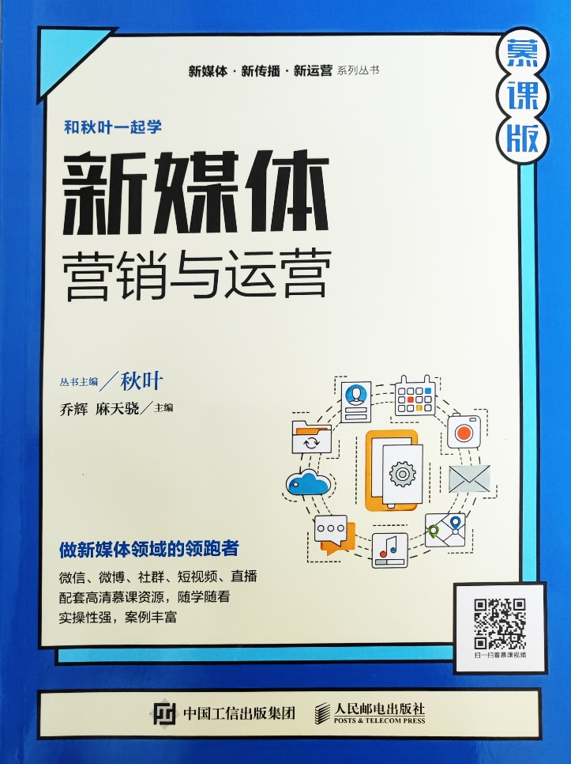

3.授课章节：第七章 直播篇----实时互动，促进话题传播
7.3.1 六种开场白预热直播间
4.授课内容：六种开场白预热直播间
5.内容介绍：
直播开场设计的五大要素，直播活动的开场形式，要求设置简单情景，理论与实际相结合

6.具体要求：
试讲时间为10分钟，考前需提前准备好不少于7份的标准教案，讲课为多媒体教学、现场演示和黑板教学。（以上内容均不能体现个人信息）

大数据与会计专业教师岗试讲大纲

1.授课科目：企业财务会计
2.授课教材：《财务会计实务》（上海交通大学出版社）

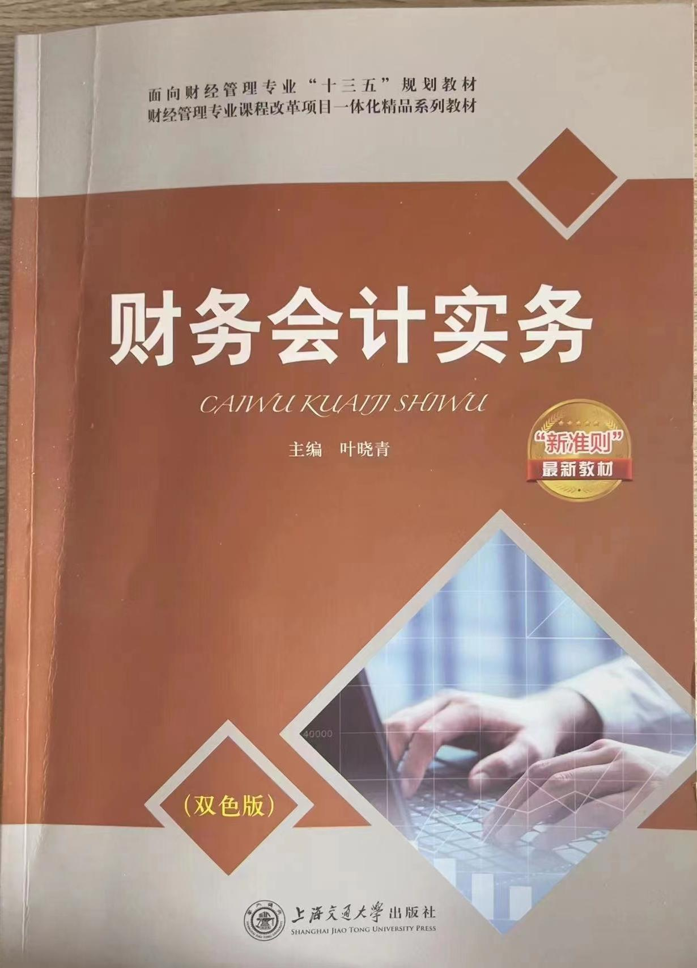
3.授课章节：项目十二 费用
任务一 费用概述
4.授课内容：费用和成本的关系
5.内容介绍：
本节内容为教学大纲重点内容，要求设计好重难点，讲解透彻。学生已经学习过基础会计中成本、费用的基础知识，通过教师的讲授，可以让学生进一步理解成本与费用的区别和联系，为今后的成本会计的讲授奠定基础。
6.具体要求：
试讲时间为10分钟，考前需提前准备好不少于7份的标准教案，讲课为多媒体教学和黑板教学。（以上内容均不能体现个人信息）

机电专业教师岗试讲大纲

1.授课科目：机械设计基础
2.授课教材：《机械设计基础》（机械工业出版社）
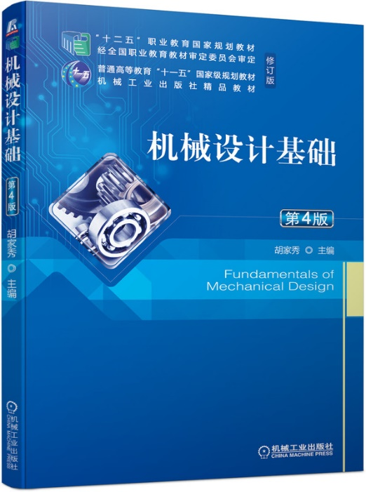

3.授课章节：模块三 平面连杆机构
学习情境二 平面四杆机构的基本形式及其演化
4.授课内容：平面四杆机构的基本形式
5.内容介绍：
本节内容为教学大纲重点内容，要求设计好重难点，讲解透彻。
铰链四杆机构是平面四杆机构的基本形式，由机架、连架杆（曲柄、摇杆）和连杆组成。根据两个连架杆运动形式的不同，铰链四杆机构可分为曲柄摇杆机构、双曲柄机构和双摇杆机构三种基本形式，每种形式都应用广泛。
6.具体要求：
试讲时间为10分钟，考前需提前准备好不少于7份的标准教案，讲课为多媒体教学和黑板教学。（以上内容均不能体现个人信息）

计算机专业教师岗试讲大纲

1.授课科目：云计算开发服务平台技术与应用
2.授课教材：《Docker容器技术 配置、部署与应用》（人民邮电出版社）

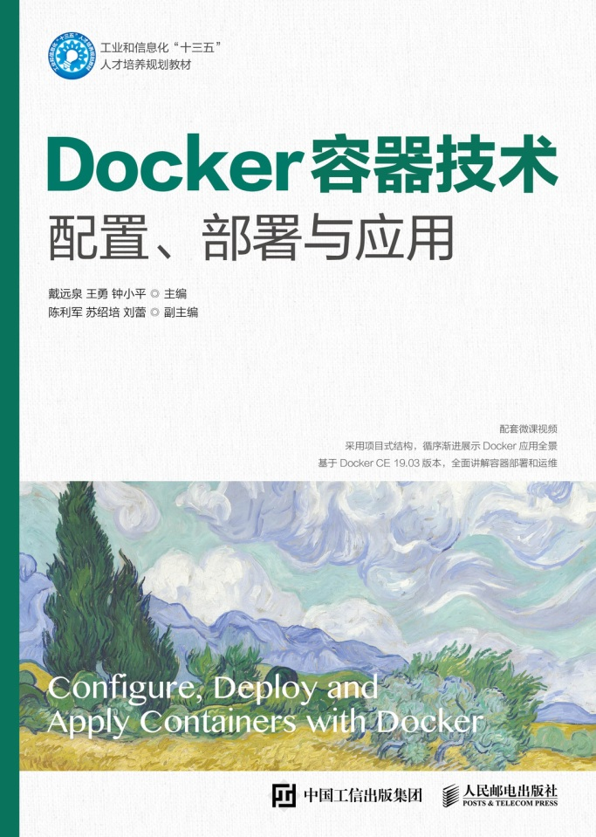

3.授课章节：项目三 Docker网络与存储配置
任务一 Docker网络配置与管理
4.授课内容：任务实现 5.创建用户自定义桥接网络并连接容器
5.内容介绍：
本节内容为教学大纲重点内容，主要讲解如何通过用户自定义桥接网络实现容器之间的通信以及容器与外网的通信，并与默认桥接网络进行对比；要求设计好重难点，讲解透彻。学生对网络知识有一些基础了解，并已完成本门课程前两个项目的学习，能够进行简单的Docker容器和Docker镜像的操作，但对Docker容器的网络配置所知不多，通过教师对案例的讲解和示范，培养学生docker容器网络配置能力、发现问题和解决问题的能力，为学生提供正确的价值导向。
6.具体要求：
试讲时间为10分钟，考前需提前准备好不少于7份的标准教案，讲课为多媒体教学和黑板教学。（以上内容均不能体现个人信息）

数学专业教师岗试讲大纲

- 授课科目：高等数学
- 授课教材：《高等数学》（北京理工大学出版社）

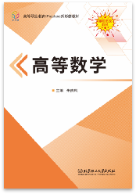

3.授课章节：项目二 导数与微分
任务一 理解导数的概念
4.授课内容：导数概念的引例
5.内容介绍：
本节内容为教学大纲重点内容，要求设计好重难点，讲解透彻。导数在微分学中是一个基础且重要的概念。学生对于物体运动的速度及直线的斜率问题已有一定的知识基础，并且基本掌握了函数的极限及其运算。通过教师对两个引例的讲解，帮助学生发现其中的共性，理解导数的定义。
6.具体要求：
试讲时间为10分钟，考前需提前准备好不少于7份的标准教案，讲课为多媒体教学和黑板教学。（以上内容均不能体现个人信息）

无人机专业群教师岗试讲大纲

1.授课科目：空气动力学与飞行原理
2.授课教材：《空气动力学与飞行原理》（职业教育无人机应用技术专业系列教材，机械工业出版社）

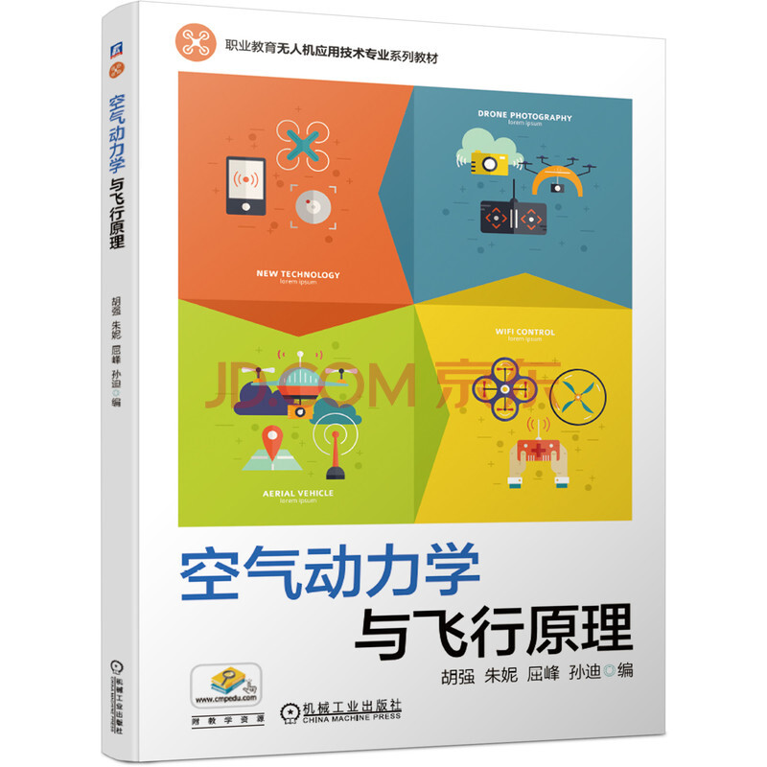

3.授课章节：第一章 无人机与大气的基础知识及气流特性
第四节 高速气流特性
4.授课内容：高速气流特性
5.内容介绍：
本节内容为教学大纲重点内容，要求设计好重难点，讲解透彻。
讲解高速气流相关知识，通过案例教学的方式进行讲解。
6.具体要求：
试讲时间为10分钟，考前需提前准备好不少于7份的标准教案，讲课为多媒体教学和黑板教学。（以上内容均不能体现个人信息）

无人机（测绘方向）教师岗试讲大纲

1.授课科目：无人机测绘技术应用
2.授课教材：《无人机遥感测绘技术及应用》（西北工业大学出版社）

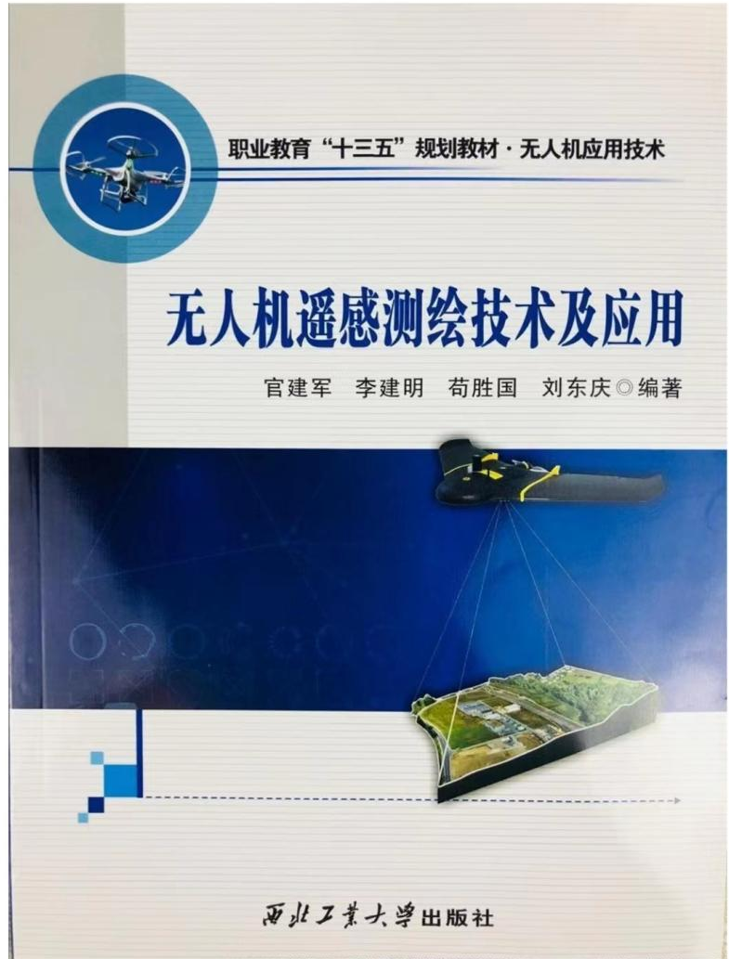

- 授课章节：第5章第3节
- 授课内容：倾斜摄影测量作业流程
5.内容介绍：
本节内容为教学大纲重点内容，要求设计好重难点，讲解透彻。
本节内容包含倾斜影像采集、倾斜数据加工、倾斜模型的生产。
6.具体要求：
试讲时间为10分钟，考前需提前准备好不少于7份的标准教案，讲课为多媒体教学和黑板教学。（以上内容均不能体现个人信息）

药品生产技术专业群教师岗试讲大纲

1.授课科目：生物制药工艺
2.授课教材：《生物制药工艺技术》（中国轻工业出版社）
作者：牛红军，陈立波，ISBN:9787518435142，2021年8月

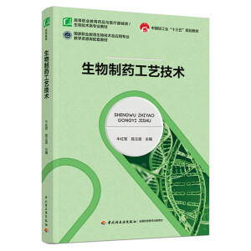
- 授课章节：
项目三 生化药物生产技术
任务一 了解生化药物生产技术
- 授课内容：
生化药物生产的一般工艺流程，原料的选取与处理
5.内容介绍：
本节内容为教学大纲重点内容，要求设计好教学重难点，讲解透彻。
6.具体要求：
试讲时间为10分钟，考前需提前准备好不少于7份的标准教案，讲课为多媒体教学和黑板教学。（以上内容均不能体现个人信息）

附件3
工 作 证 明

致： （填写应聘单位名称）
根据《2022年天津现代职业技术学院公开招聘实施方案》要求并结合实际情况，兹证明 同志，身份证号： ，自 年 月 日起至 年 月 日在我单位 岗位进行工作，特此证明。
本单位在此承诺：上述证明真实有效，若存在不实或虚假事宜，愿承担相应法律责任。

单位名称：（公章）
年 月 日

